Празднование «Масленицы» в детском саду стало ежегодной доброй традицией. Для детей средней группы было организовано музыкальное развлечение «Как на Масленой недели!». К ребятам в гости приходили сказочные персонажи. Дети пели народные песни, танцевали, играли в народные игры, «катались на карусели». Праздник завершился угощением вкусными блинами. Такие тематические мероприятия прививают детям уважение к народным традициям, любовь к родному краю.
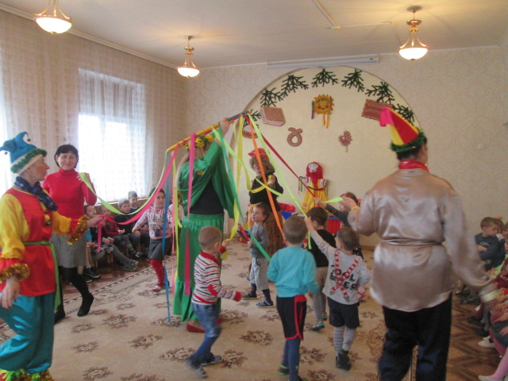
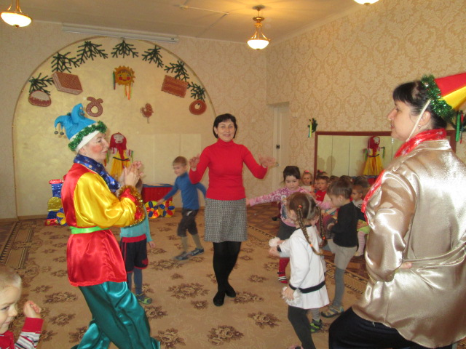
«Катание на карусели» «Как мы весело танцуем».

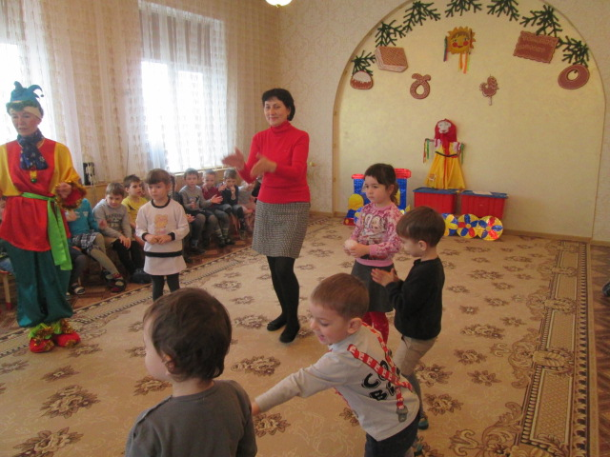
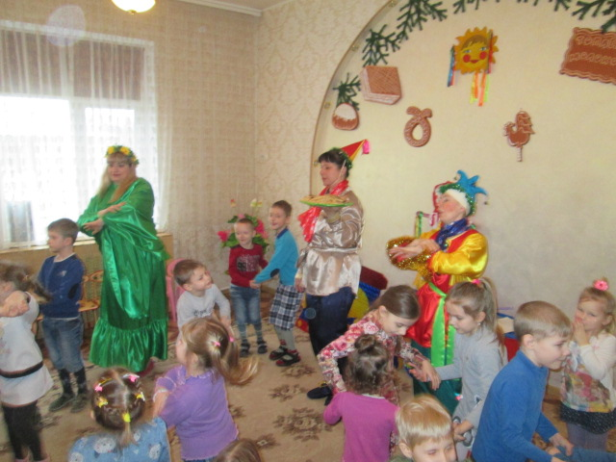
Игра «Кто быстрее передаст снежок».
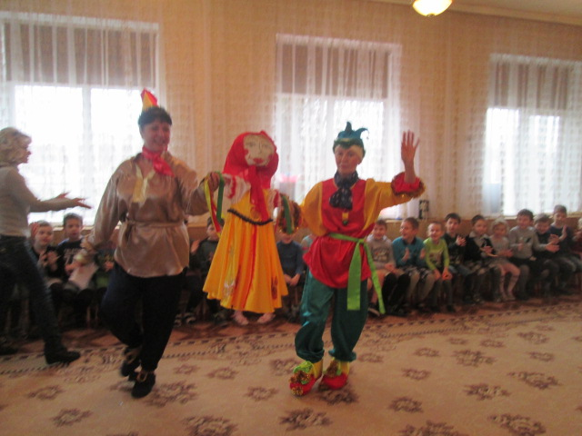
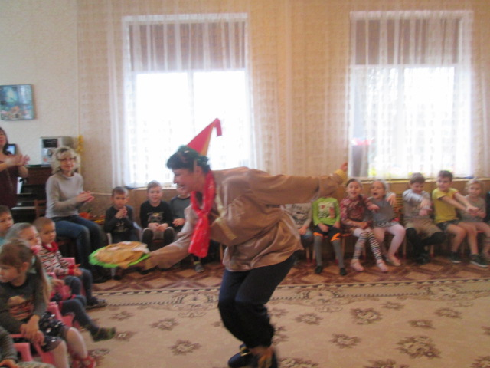
«Ах, блины хороши, с пылу с жару из печи» «До свидания, Масленица!»

